Министерство образования и молодежной политики Свердловской области



ГАПОУ СО «Екатеринбургский колледж транспортного строительства»

Отчёт по программе «**Практическая занятие 5-6**»

Выполнил: Горовой В.С

Группа: ПР-22

Преподаватель: Мирошниченко Г.В

2023

**Задание:**

1. **Задание 1**

**Ввести с клавиатуры 2 числа. Увеличить большее из них на 1, если числа равны, возвести первое число в 3 – ю степень, иначе вывести соответствующее сообщение.**

1. **Задание 2**

**Для произвольной цифры от 0 до 9 вывести на консоль ее значение прописью, используя оператор when. Например, для цифры 9 на консоли должна быть напечатана строка «Девять».**

**Входные и выходные данные  
  
Задание 1.**

**Входные данные:**

**Number1 – первое число, double, число с плавающей запятой**

**Number2 – второе число, double, число с плавающей запятой**

**Выходные данные:**

**Number1 – первое число, double, число с плавающей запятой**

**Number2 – второе число, double, число с плавающей запятой  
  
Задание 2.**

**Number – число, которое вводится пользователем, целочисленный тип данных.**

**Выходные данные:**

**Текст (с названием “один, два, три и т.д на выводе”)**

**Блок-схема**

1. 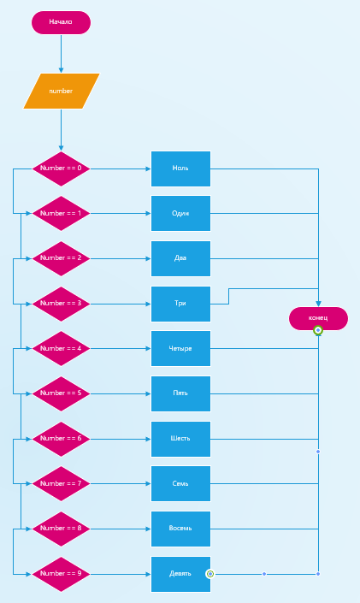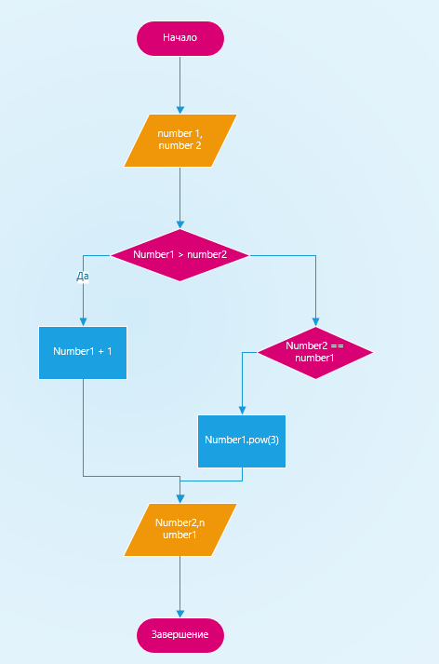

**Листинг программы  
